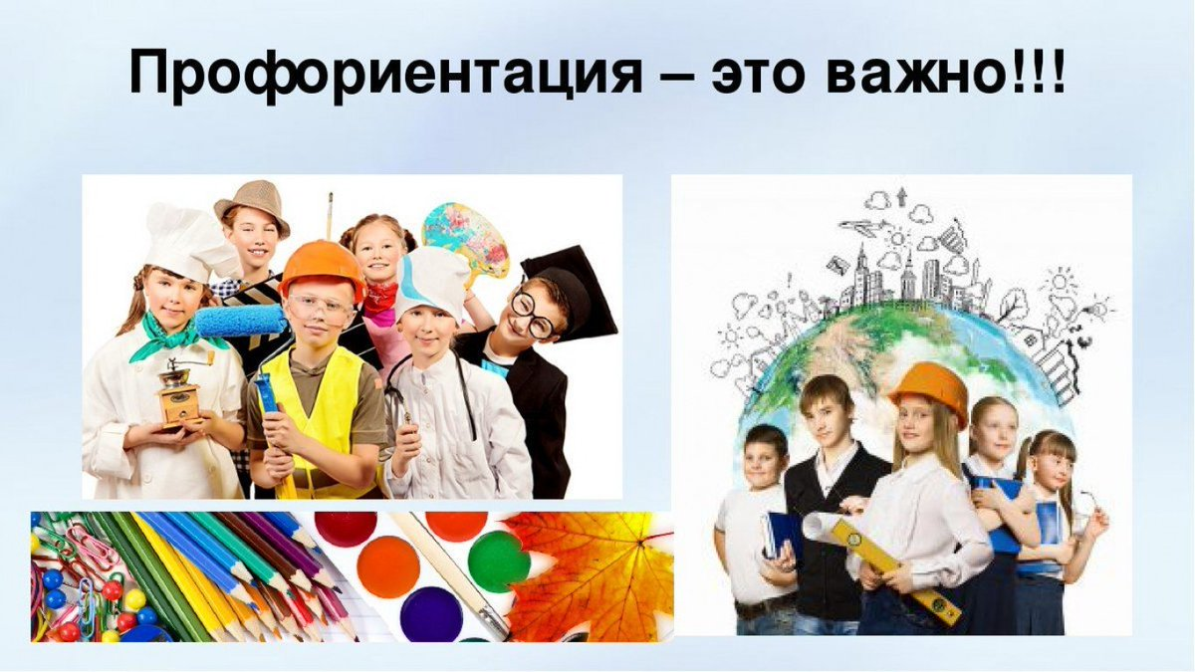
Уважаемые школьники, родители, педагоги!
БЕСПЛАТНАЯ ПОМОЩЬ В ВЫБОРЕ ПРОФЕССИИ
В рамках реализации проекта «ПРОФОРИЕНТАЦИЯ КАК ОСНОВА УПРАВЛЕНИЯ ПРОЦЕССАМИ МИГРАЦИИ ОБУЧАЮЩИХСЯ ВОЛОГОДСКОЙ ОБЛАСТИ»
ПО ВОПРОСАМ ПРОФЕССИОНАЛЬНОГО САМООПРЕДЕЛЕНИЯ МОЖНО ОБРАТИТЬСЯ К ПЕДАГОГУ-ПСИХОЛОГУ ПРОЕКТА
Галине Геннадьевне Борисовой
Тел. 89212514765

